Prométheusz története

1. Nézz után, hogyan szabadult meg Prométheusz! Ki az a hős, aki segített neki?

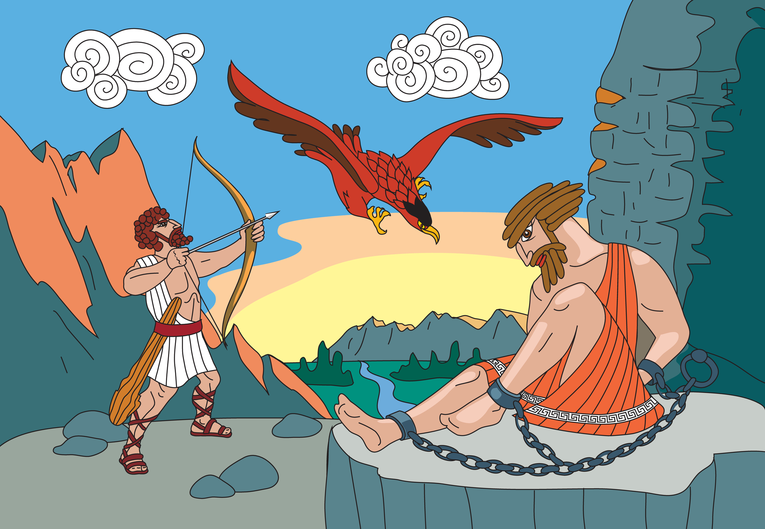

2. Prométheusz számos irodalmi, zenei és képzőművészeti alkotás főhőse.
Gyakorold az alábbi pár sort a róla szóló tragédiából, próbáld meg érzéssel előadni!

„Az emberek
kedvéért vettem ily igát magamra én:
husáng szárába töltve loptam el nekik
a szikrát, mely minden mesterség mestere,
s az emberek minden szükségében segít.
Ily bűnömért most büntetésem szenvedem,
bilincsbe verve, s nincs fejem felett fedél.”
(Aiszkhülosz: Leláncolt Prométheusz, fordította Trencsényi-Waldapfel Imre)

3. Óriássasok
A történet szerint Prométheusz máját az óriási sas, a mitológiai Ethon marcangolta.
Hatalmas sasokról olvashatunk A Gyűrűk urában is: Thorondor, a legnagyobb sas szárnyfesztávolsága 55 méter. A valóságban is voltak óriássasok, Új-Zélandon éltek és 1400 körül haltak ki. A sas szárnyának fesztávja csaknem 3 méter volt, súlya 10 és 15 kg között mozgott. Az Új-Zélandon élő maorik legendáiban megjelenik az emberevő poukai, az óriásmadár. Rajzold le, milyennek képzeled!

